Конспект коррекционного занятия
Тема: «Парные звонкие и глухие согласные. Дифференциация Д-Т в словах, словосочетаниях, предложениях».

Цель: развитие навыков дифференциации согласных звуков Д-Т в устной и письменной речи.
Задачи:
- развивать умения различать на слух парные согласные Д-Т в словах, словосочетания, предложениях и правильно обозначать их на письме.
-развивать умения подбирать проверочные слова;
-воспитывать активность, самостоятельность.
Оборудование: компьютер, мяч, карточки для индивидуальной работы, наглядный материал, конструктор «ЛЕГО», Снеговички для самооценки.

Ход занятия
I.Организационный момент
Посмотрите, кто к нам сегодня снова пришел на занятие?

Снеговичок предлагает вам совершить зимнюю прогулку.
II. Основная часть
Слайд 2
Посмотрите на снежные узоры (изографы). Разгадайте их (дом, трактор).
Назовите первые звуки в этих словах. (Д-Т)
Слайд 3
Определение темы занятия: Сегодня мы будем во время прогулки продолжать различать звуки Д - Т в словах, словосочетаниях, предложениях. Напомним характеристику звуков (ответы детей).
Слайд 4
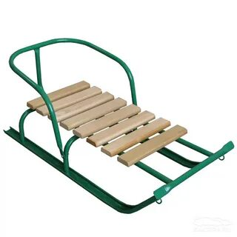
На прогулку мы взяли с собой зимний спортивный инвентарь. Сравни пары:
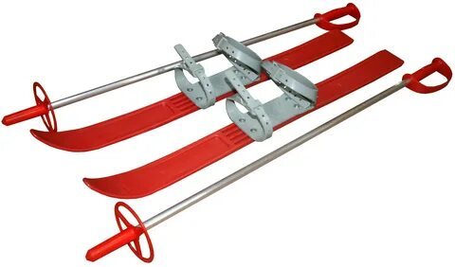
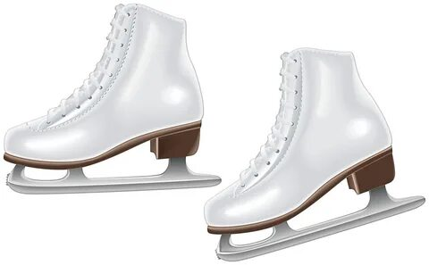
Тоска - доска Удочка – уточка Тачка-дачка

Вывод: поменяв одну букву в слове - мы получаем разное значение.

Во время прогулки вы будете получить весёлых Снеговичков. Таким образом, вы сможете оценить свою работу.
Мы попадаем в «Буквенный лес». Буква Д и Т заблудились в буквенном лесу их нужно найти. Букву «Д» найди и зачеркни, букву «Т» подчеркни.
В О Д А Р Н З М Т Е Ч И В К С Н Д А З О Л Д Н Т Г Ы Е З С Т Д Ц Н Я С Т У Д И К А Е Т Ч З В С Ы Д И Т Г Р Д О Щ Д З С В Д П Т С Н Ы Ф Д Н
-Снеговичок за работу
Слайд 5
Буквы мы нашли, а теперь их нужно вставить в слова. А чтобы вам интересно было выполнять это задание построим «Снежную крепость». Каждый из вас вытягивает по 5 снежинок (или карточки). Задача правильно вставить нужные буквы Д - Т назвав проверочное слово и взять синий (жёлтый, зелёный) кубик ЛЕГО. Таким образом, выстраивается крепость. Допустив ошибку в слове, берёте красный кубик.
Слова:
горо…  холо…  заво…  обе…  са…  дроз… | виногра…  ло…ка  плака…  пило…  шу…ка  сле…  гра… | сле…  у…ка  селё…ка  ве..ка  гра…  сала…
Работа в тетрадях: записать названные слова.
Кто старался, не ошибся, получает Снеговичка
Слайд 6
Предлагаю такой хорошей компанией поучаствовать в предновогоднем украшении и повесить на ёлки новогодние игрушки (составление словосочетаний) - работа у доски
Ветка  холодный  густая  тяжелое  медная  младшая | Игрушки  дождь  ведро  трава  сестра  труба

Работа в тетрадях: записать словосочетаний.
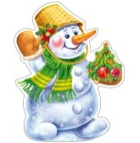Самый старательный получает Снеговичка в копилку.

Физкультминутка с мячом (снежком).
Игра «Кот Всё-Наоборот». Если ему скажешь: «Большой дом», он говорит: «Маленький дом». Что ответит Кот, если ему сказать:
Богатый человек –
Толстое дерево –
Жидкий суп –
Короткая лента –
Грязная посуда –
Острый нож –
Быстрый шаг –
Молодое дерево –
Темная комната –
Теплый ветер –
Снеговичок бросает каждому свой снежок.
Слайд 7, 8,9,10
Продолжаем совершать прогулку и попадаем в почтовое отделение Снеговичков, где они просят вас помочь закончить недописанные предложения. А если постараетесь вот такой Снеговичок ваш

1
Летом мы жили на маленькой…  Толя возил кирпичи на… | тачке  дачке
Коля … солдатом.  Брат … последний экзамен. | сдал  стал
В конце предложения надо поставить…  Мама вела за руку маленькую… | дочку  точку
В саду созрели вкусные…  По реке плывут… | плоты  плоды
Работа в тетрадях: записать 2-4 предложения в тетрадь.
2. Измените слова, данные в скобках, по смыслу.
Даша рисует цветными ... (карандаши). Гвозди забивают ... (молоток). Воду носят... (ведро). Дрова рубят... (топор). Землю копают ... (лопата). Рыбу ловят ... (удочка). Дети сидят за ... (парта). Толя забежал за... (дома). Сено сложили в ... (стог). В лесу растут разные... (ягоды).
Оцените свою работу и получите Снеговичка.
III. Заключительная часть. Рефлексия
Прогулка получилась интересной. Какие звуки учились различать? Какие задания выполняли? Что понравилось? Все ли виды Снеговичков в вашей копилке?
Снеговичок благодарит вас за интересную прогулку и аплодирует.
Слайд 11

